

Judul Laporan Magang (Font: Tahoma, Ukuran : 12)

Judul ditulis menggunakan huruf kecil dengan awalan kata ditulis menggunakan huruf kapital

Contoh :

Rancang Bangun Aplikasi Monitoring Kehadiran PT. ABC

Nama Mahasiswa - NIM

Nama Mahasiswa – NIM

20 September – 20 November 2023

al Magang

Format : font Tahoma, uk: 12, huruf Kapital semua, contoh:

PT. ABC, TBK

**LAPORAN MAGANG**

**Di UPT Teknologi Informasi dan Komunikasi Universitas Sam Ratulangi**



**Judul Ditulis Huruf Besar Menggunakan Font Times New Roman 12, Tebal, Spasi 1.5, dengan kata asing ditulis miring**

|  |  |
| --- | --- |
| **Disusun Oleh:** | |
| **Nama Lengkap Mahasiswa** | **20021106xxx** |
| **Nama Lengkap Mahasiswa** | **20021106xxx** |

**UNIVERSITAS SAM RATULANGI**

**JURUSAN TEKNIK ELEKTRO**

**PROGRAM STUDI TEKNIK INFORMATIKA**

**MANADO**

**2023**

**KEMENTERIAN PENDIDIKAN, KEBUDAYAAN, RISET DAN TEKNOLOGI**

**UNIVERSITAS SAM RATULANGI**

**FAKULTAS TEKNIK**

Alamat: Kampus UNSRAT Bahu Manado 95115

Telp/Fax : (0431) 823705

Email: [fatek@unsrat.ac.id](mailto:fatek@unsrat.ac.id) Laman: <http://fatek.unsrat.ac.id>

**LEMBAR PENGESAHAN**

Menerangkan bahwa mahasiswa yang tercantum dibawah ini adalah benar telah menyelesaikan kegiatan Magang selama 2 bulan :

**Nama Lengkap / NIM : 1. Billy Marentek / 100 216 063**

**2. Kelvin Wijaya / 100 216 077**

**Lokasi Magang : Pusat Teknologi Informasi UNSRAT**

**Waktu Pelaksanaan : 2 September 2013 – 31 Oktober 2013**

**Judul Laporan** **:** **Rancang Bangun Homepage Webmail Universitas Sam Ratulangi Manado**

|  |  |
| --- | --- |
| Mengetahui,  Ketua Jurusan  Teknik Elektro Fakultas Teknik Unsrat | Disetujui oleh,  Dosen Pembimbing Magang |
| **Alwin M. Sambul, ST, M.Eng, Ph.D.**  **NIP. 19770929 200501 1 005** | **Virginia Tulenan, S.Kom, MTI**  **NIP. 19840906 201012 2 007** |

**KEMENTERIAN PENDIDIKAN, KEBUDAYAAN, RISET DAN TEKNOLOGI**

**UNIVERSITAS SAM RATULANGI**

**FAKULTAS TEKNIK**

Alamat: Kampus UNSRAT Bahu Manado 95115

Telp/Fax : (0431) 823705

Email: [fatek@unsrat.ac.id](mailto:fatek@unsrat.ac.id) Laman: <http://fatek.unsrat.ac.id>

**PRESTASI KERJA MAHASISWA**

|  |  |  |
| --- | --- | --- |
| **Nama Lengkap** | **:** | **Billy Marentek** |
| **NIM** | **:** | **100216063** |
| **Lokasi Magang** | **:** | **UPT TIK UNSRAT** |
| **Waktu Pelaksanaan** | **:** | **2 September 2013 – 2 November 2013** |

|  |  |  |
| --- | --- | --- |
| **No** | **Kompetensi** | **Nilai** |
| 1. | Attendance |  |
| 2. | Reporting Skill |  |
| 3. | Technical Mastery |  |
| 4. | Critical Thinking |  |
| 5. | Problem Solving |  |
| 6. | Communication Skill |  |
| 7. | Discipline and Attitude |  |
| 8. | Presentation Skill |  |
|  | **TOTAL** |  |

|  |  |
| --- | --- |
|  | Manado, 2 November 2013 |
| Pembimbing Lapangan, |  |
| Ttd & cap |  |
|  |  |
|  |  |
| **Michael S. Kader, ST.** |  |

**Range Nilai dari 0 – 100

**KEMENTERIAN PENDIDIKAN, KEBUDAYAAN, RISET DAN TEKNOLOGI**

**UNIVERSITAS SAM RATULANGI**

**FAKULTAS TEKNIK**

Alamat: Kampus UNSRAT Bahu Manado 95115

Telp/Fax : (0431) 823705

Email: [fatek@unsrat.ac.id](mailto:fatek@unsrat.ac.id) Laman: <http://fatek.unsrat.ac.id>

**PRESTASI KERJA MAHASISWA**

|  |  |  |
| --- | --- | --- |
| **Nama Lengkap** | **:** | **Kelvin Wijaya** |
| **NIM** | **:** | **100216077** |
| **Lokasi Magang** | **:** | **UPT TIK UNSRAT** |
| **Waktu Pelaksanaan** | **:** | **2 September 2013 – 2 November 2013** |

|  |  |  |
| --- | --- | --- |
| **No** | **Kompetensi** | **Nilai** |
| 1. | Attendance |  |
| 2. | Reporting Skill |  |
| 3. | Technical Mastery |  |
| 4. | Critical Thinking |  |
| 5. | Problem Solving |  |
| 6. | Communication Skill |  |
| 7. | Discipline and Attitude |  |
| 8. | Presentation Skill |  |
|  | **TOTAL** |  |

|  |  |
| --- | --- |
|  | Manado, 2 November 2013 |
| Pembimbing Lapangan, |  |
| Ttd & cap |  |
|  |  |
|  |  |
| **Michael S. Kader, ST.** |  |

**Range Nilai dari 0 – 100

**KOP MITRA / TEMPAT MAGANG**

**LEMBAR PENGESAHAN**

Menerangkan bahwa mahasiswa yang tercantum dibawah ini adalah benar telah menyelesaikan kegiatan Magang

|  |  |  |
| --- | --- | --- |
| **Nama Lengkap / NIM** | **:** | 1. **Billy Marentek / 100216063** |
|  |  | 1. **Kelvin Wijaya / 100216077** |
| **Lokasi Magang** | **:** | **UPT TIK UNSRAT** |
| **Waktu Pelaksanaan** | **:** | **2 September 2013 – 2 November 2013** |
| **Judul Laporan** | **:** | **Rancang Bangun Homepage Webmail Universitas Sam Ratulangi Manado** |

Manado, Februari 2014

**Mengetahui,**

**Komang Agustira, ST**

**NIP**

**Pembimbing Lapangan,**

**Michael S Kader**

Ttd & cap

**DAFTAR ISI**

**KATA PENGANTAR**

Puji dan syukur kami panjatkan ke hadirat Tuhan Yesus Kristus karena atas limpahan kasih karunia dan penyertaanNya sehingga kami dapat menyelesaikan Laporan Magang di Pusat Teknologi Informasi Universitas Sam Ratulangi.

Laporan Magang ini adalah sebagai salah satu syarat yang harus dipenuhi bagi mahasiswa yang mengikuti kegiatan Magang yang merupakan salah satu syarat kelulusan di Program Studi Teknik Informatika, Jurusan Teknik Elektro, Fakultas Teknik Universitas Sam Ratulangi.

Laporan ini merupakan hasil pengamatan serta wawancaa dengan pembimbing lapangan di Pusat Teknologi Informasi Universitas Sam Ratulangi Manado. Dalam kegiatan Magang ini, kami memilih Desain Halaman Homepage Webmail Unsrat sebagai pembahasan kami.

Tanpa bantuan dari berbagai pihak, kami tidak dapat menyelesaikan penulisan dan penyelesaian laporan ini. Untuk itu kami ucapkan terima kasih kepada :

1. Prof. DR. Ir. Fabian J. Manoppo, M.Agr, sebagai Dekan Fakultas Teknik Universitas Sam Ratulangi.
2. Ir. Arie S. M. Lumenta, ST, MT, sebagai Ketua Jurusan Teknik Elektro.
3. Virginia Tulenan, S.Kom, MTI. sebagai Koordinator Program Studi S1 Teknik Informatika.
4. Virginia Tulenan, S.Kom, MTI, selaku Dosen Pembimbing Magang yang telah memberikan bimbingan dan arahan dalam penyusunan laporan ini.
5. Meicsy Najoan, ST, MT dan Stanley Karouw, ST, MTI, selaku Dosen Penguji Magang yang telah membantu dalam penyusunan laporan menjadi laporan baik dan benar.
6. Dr. Gene Kapantow, ST, MT, sebagai Pimpinan Pusat Teknologi Informasi Universitas Sam Ratulangi Manado yang telah menerima kami dalam pelaksanaan Magang.
7. Michael S. Kader, sebagai pembimbing lapangan yang telah menerima kami untuk melaksanakan Magang di Pusat Teknologi Informasi Universitas Sam Ratulangi Manado serta telah memberikan kami arahan.
8. Seluruh Pegawai Pusat Teknologi Informasi UNSRAT Manado yang tidak dapat kami sebutkan satu persatu, terima kasih atas segala bantuannya.
9. Orang Tua, Kakak-adik, serta sanak saudara, yang senantiasa memberikan doa, dukungan serta motifasinya.
10. Semua teman-teman angkatan 2010 Teknik Informatika yang juga memberikan motifasi dan doa bagi kami.
11. Semua teman – teman Fakultas Teknik Jurusan Elektro UNSRAT untuk canda tawa maupun suka duka yang telah kita lewati bersama.
12. Serta semua pihak yang telah banyak membantu kami yang tidak dapat kami sebutkan satu persatu.

Kami menyadari laporan ini masih memiliki berbagai kekurangan, oleh karena itu kami mengharapkan kritik dan saran yang membangun untuk pengembangan laporan ini.

Manado, Maret 2014

Penulis

**DAFTAR TABEL**

**DAFTAR GAMBAR**

**BAB I**

**PENDAHULUAN**

* 1. **Latar Belakang**

Laporan dituliskan dengan font Times New Roman 12, spasi 1.5. Judul gambar diletakan dibawah dan diberi nomor. Judul tabel diletakan diatas tabel dan diberi nomor.

* 1. **Rumusan Masalah**
  2. **Tujuan**
     1. **Tujuan Umum**
     2. **Tujuan Khusus**
  3. **Waktu dan Lokasi Magang**
  4. **Batasan Masalah**
  5. **Sistematika Penulisan**

**BAB II**

**PROFIL LOKASI TEMPAT MAGANG\***

***(*tuliskan nama tempatnya)***

* 1. **Nama dan Lokasi *(include lokasi dalam map)***
  2. **Visi dan Misi**
  3. **Stuktur Organisasi**
  4. **Profil Kompetensi IT yang dimiliki**

Berdasarkan hasil pengamatan dilapangan, maka kompentensi IT yang dimiliki oleh UPT TIK Unsrat dapat dilihat dari tabel 2.1 dibawah ini.

Tabel 2.1 Profil Kompetensi IT UPT TIK UNSRAT

|  |  |  |  |  |  |  |
| --- | --- | --- | --- | --- | --- | --- |
| Jumlah Karyawan: | 14 orang | | | | | |
| Tingkat Pendidikan: | SMU : - | | S1 : 12 orang | | S2 : 2 orang | |
|  | | | | | | |
| **Kemampuan IT yang dimiliki*:** | | **Beginner** | | **Intermediate** | | **Advanced** |
| Mengoperasikan komputer | | 2 orang | | 8 orang | | 4 orang |
| Mengoperasikan sistem operasi | | 2 orang | | 10 orang | | 2 orang |
| Mengoperasikan printer | |  | |  | |  |
| Mengoperasikan piranti lunak pengolah kata (word processor) | |  | |  | |  |
| Mengoperasikan piranti lunak lembar sebar (spreadsheet) | |  | |  | |  |
| Mengoperasikan Penelusur Web (Web Browser) | |  | |  | |  |
| Mengoperasikan piranti lunak klien e-mail | |  | |  | |  |
| Mengidentifikasi komponen sistem komputer | |  | |  | |  |
| Mengoperasikan piranti lunak presentasi | |  | |  | |  |
| Mempergunakan perangkat keras dan piranti lunak untuk memindai dokumen dan gambar | |  | |  | |  |
| Melakukan konversi data dari berbagai aplikasi perkantoran | |  | |  | |  |
| Melakukan penanganan awal (troubleshooting) atas masalah pada PC | |  | |  | |  |
| Mengoperasikan utilitas dasar untuk backup, restore, data recovery | |  | |  | |  |

**\*silahkan di tambah kurang sesuai dengan keadaan dilapangan**

* 1. **Tambahkan jika ada**

**BAB III**

**DASAR TEORI**

Cantumkan semua dasar teori yang digunakan sebagai referensi pembuatan laporan magang

**BAB IV**

**PELAKSANAAN MAGANG DAN PEMBAHASAN**

* 1. **Uraian Kegiatan Kerja**

Dalam sub bab ini ceritakan pelaksanaan magang yang dilakukan selama 2 bulan secara terperinci (per hari; per minggu; per bulan) termasuk data-data pendukung seperti foto-foto dan lain sebagainya.

* 1. **Identifikasi masalah**

Uraikan masalah yang didapatkan ditempat kerja

* 1. **Analisa masalah**

Analisa permasalahan yang ada sesuai dengan keilmuan informatika

* 1. **Solusi / Rekomendasi** yang ditawarkan sesuai dengan keilmuan informatika dapat berupa hasil kajian dan analisa, model, prototype, atau produk aplikasi.

**BAB V**

**PENUTUP**

* 1. **Kesimpulan**
  2. **Saran**

**DAFTAR PUSTAKA**

Contoh penulisan daftar pustaka (Sumber: Pedoman penulisan KTIS Fakultas Teknik Tahun 2006)

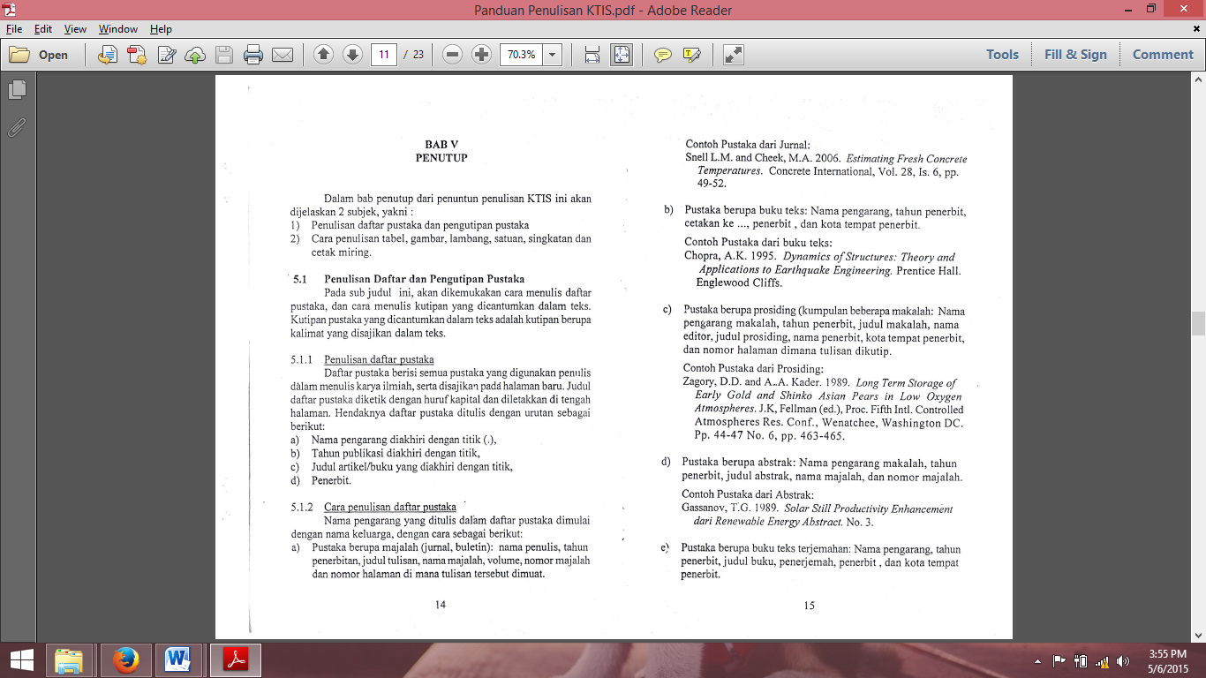

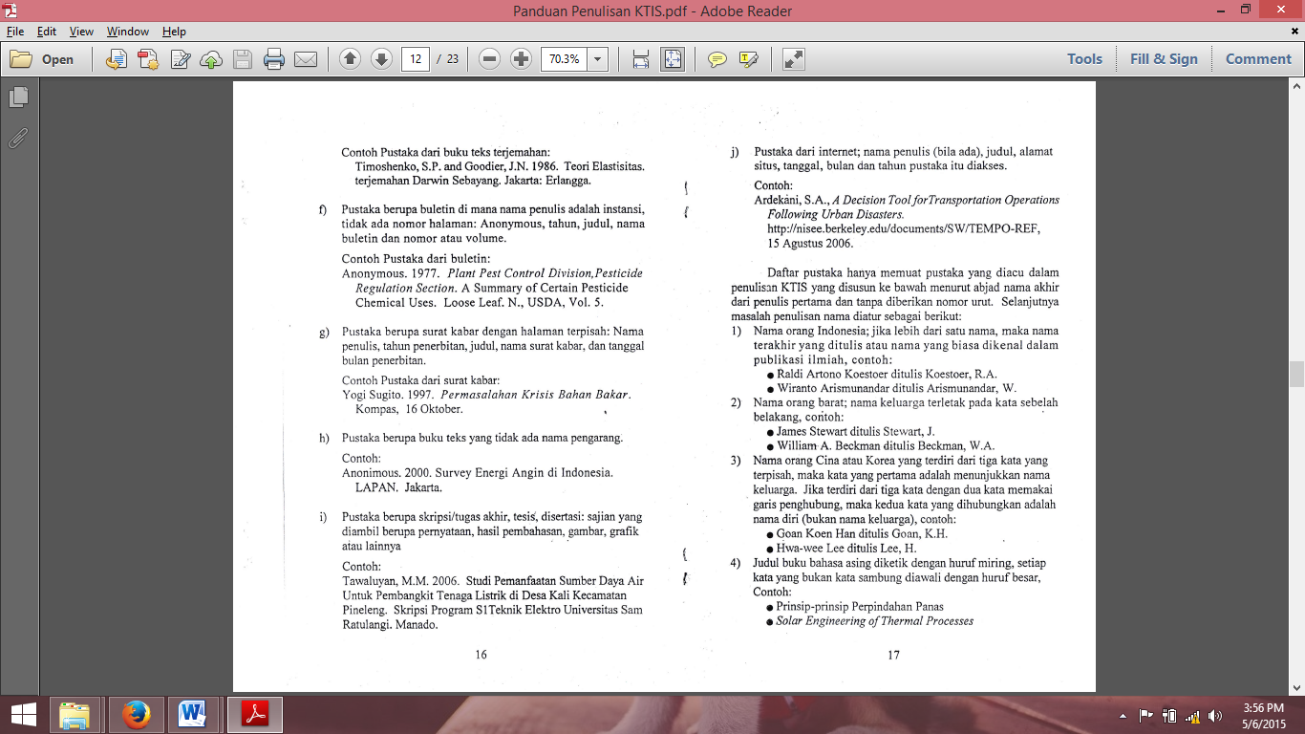

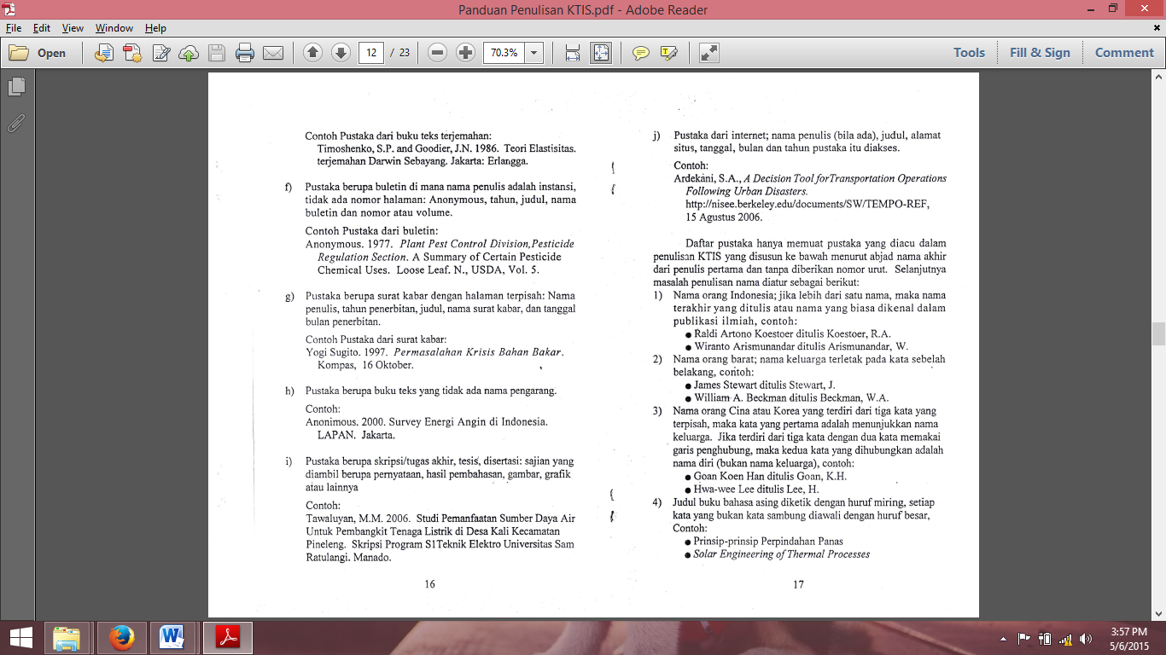

**LAMPIRAN I**

**FOTO – FOTO KEGIATAN SELAMA MAGANG**

**LAMPIRAN II**

**PRESENSI MAGANG**

***(cat: absen di tandatangani oleh pembimbing lapangan)***

**LAMPIRAN III**

**SURAT PENGANTAR DAN BALASAN DARI MITRA**

***\*lampirkan surat pengantar magang oleh Dekan & surat balasan dari tempat magang***

**LAMPIRAN IV**

**BERITA ACARA PENYERAHAN DAN PENARIKAN MAGANG**

**LAMPIRAN V**

**SERTIFIKAT MAGANG \***

**\*jika ada**